Escola Cebolinha
Nome:__________________________________________________________
Professora:___________________________
APOSTILA DO JARDIM l
Manhã e tarde
Semana de 10 até 14 de agosto.
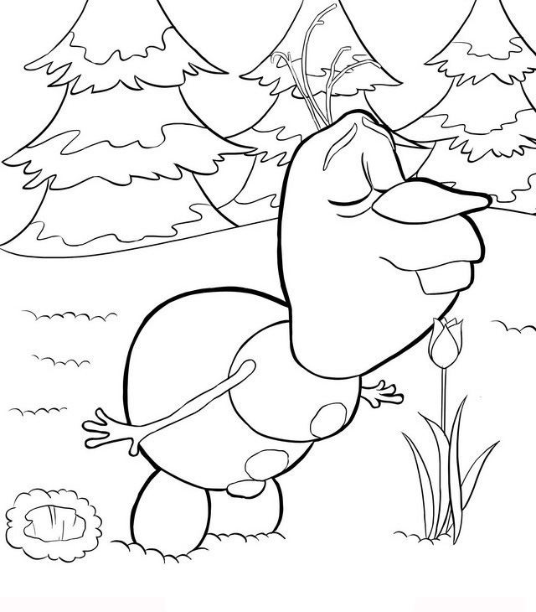
Sr. Responsável, atenção aos recadinhos:
- Enviem as atividades solicitadas pela professora para a escola;
- Não deixem de realizar as atividades propostas;
- Todas as atividades devem ser feitas pelos alunos, com o auxílio de um responsável, aos poucos. Sugerimos que seja feita uma página por dia.
- Estamos muito felizes com o capricho e atenção com as apostilas. Parabéns! Agradecemos a cooperação e parceria.

Estamos com saudades, beijos Tia Monique e Tia Carminha.
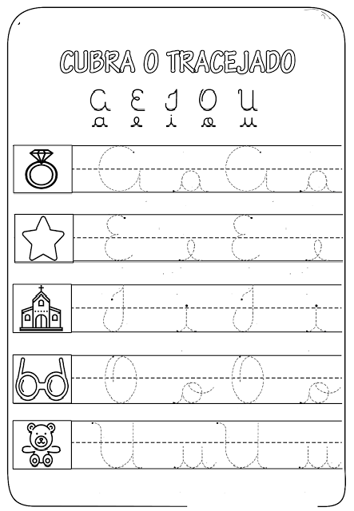

Dinâmica: Sr. Responsável, mostre para a criança a vogal e diga o nome de cada uma. Depois a pergunte o nome de cada vogal.


Dinâmica: Sr. Responsável, mostre para a criança as vogais falando o nome de cada uma. Depois fale o nome de cada figura, pausando no som inicial de cada uma, para que a criança perceba o som da vogal e consiga relacionar.
Assista ao vídeo: Número 9.
Link: https://www.youtube.com/watch?v=rFWm9GTbDMw

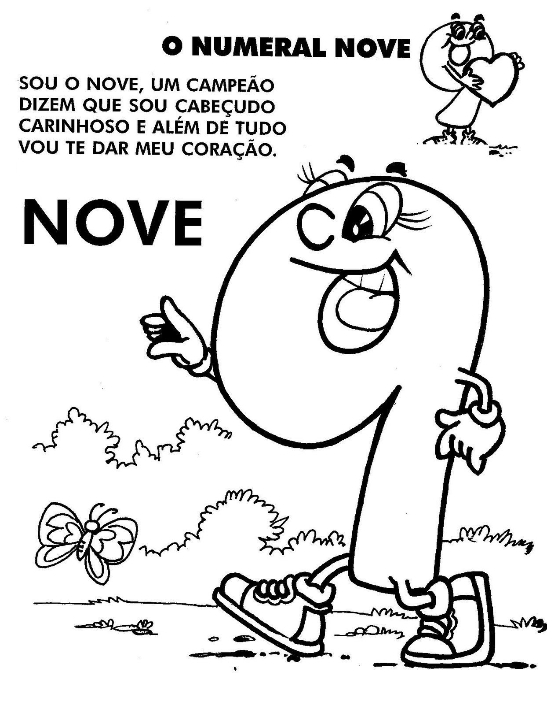

Conte e depois pinte os números.
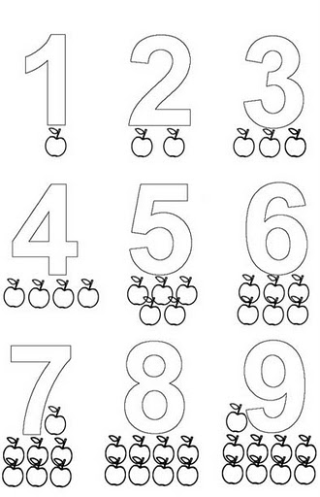

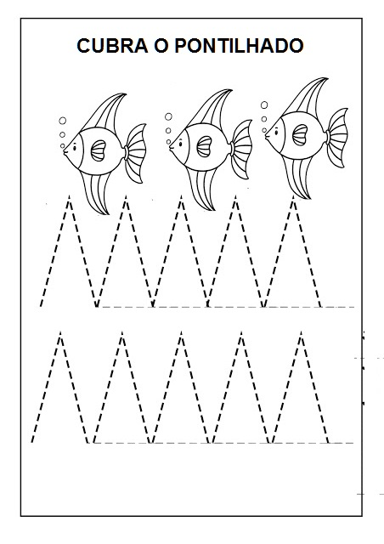
Cubra os Pontilhados
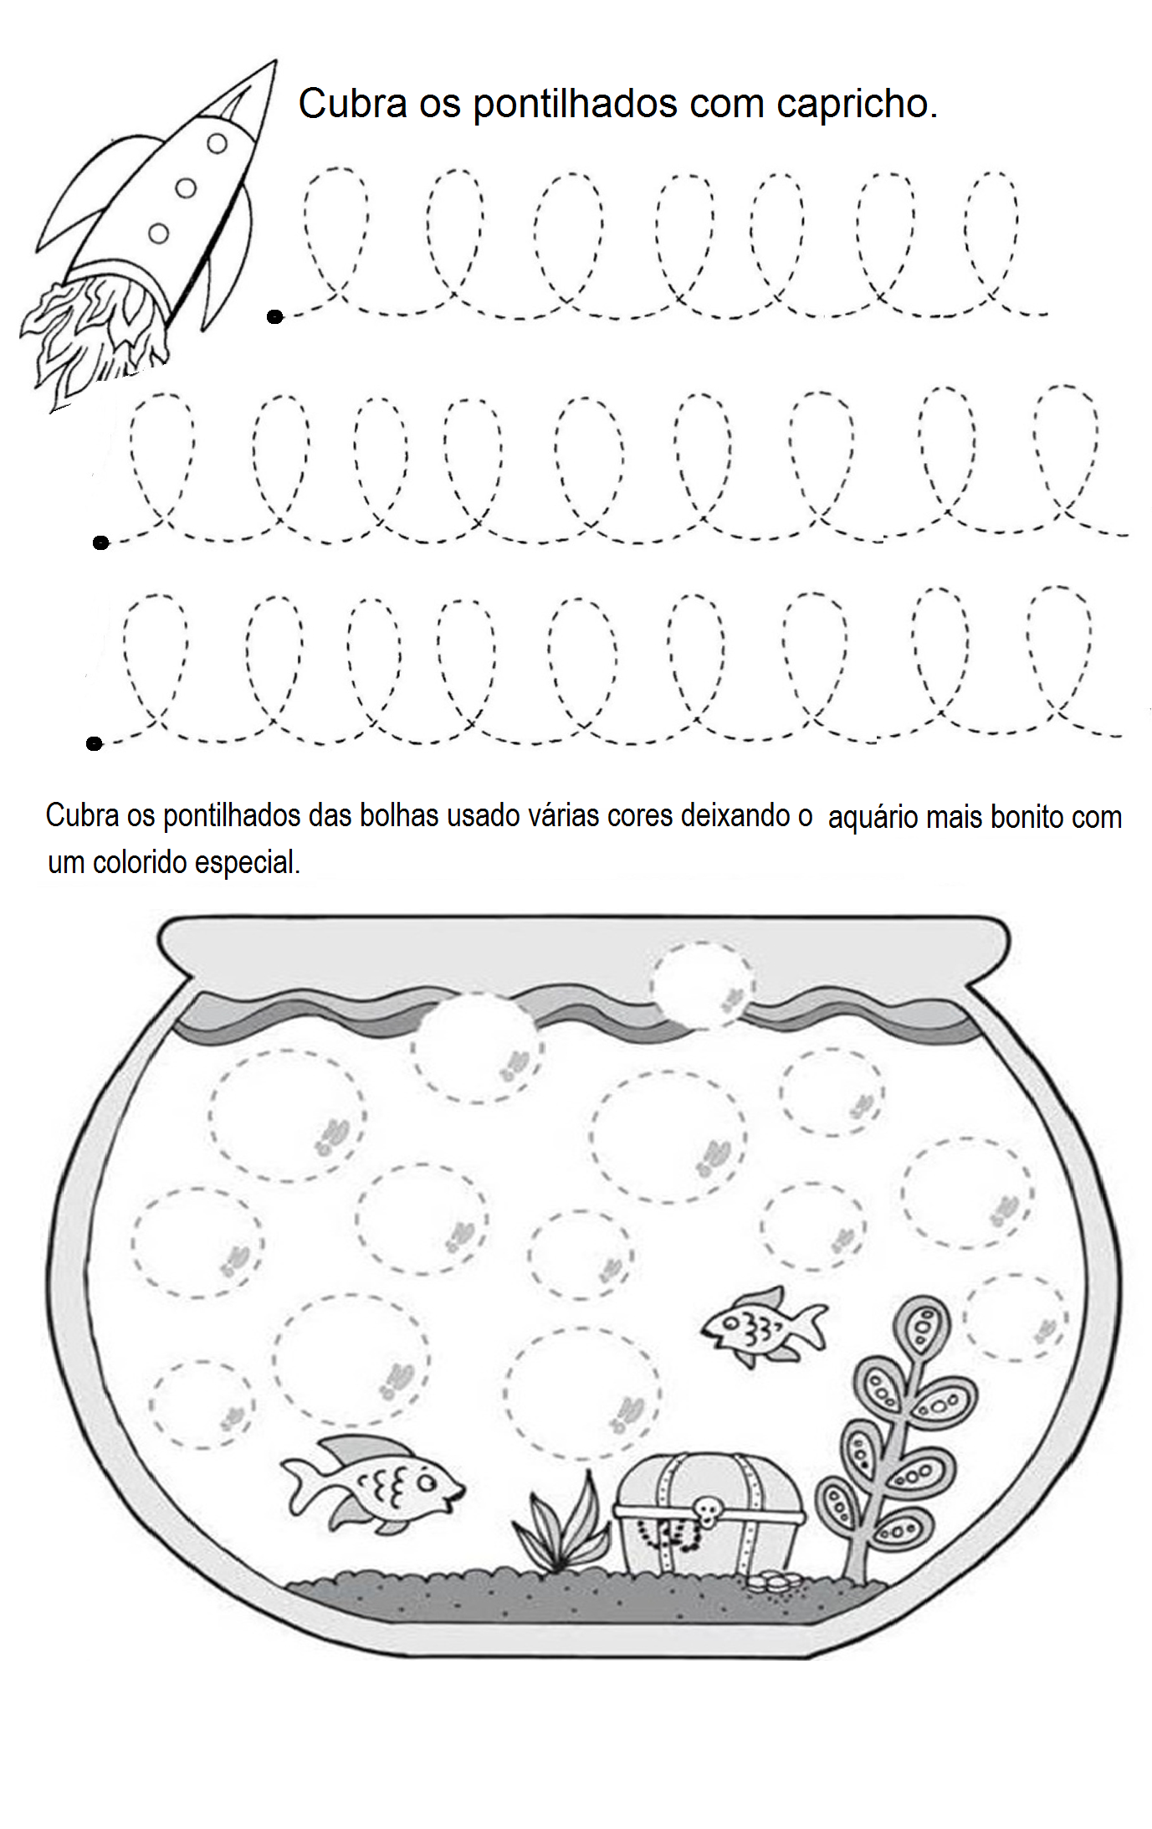
Cubra os Pontilhados das Bolhas usando várias cores, deixando o aquário mais bonito com um colorido especial.

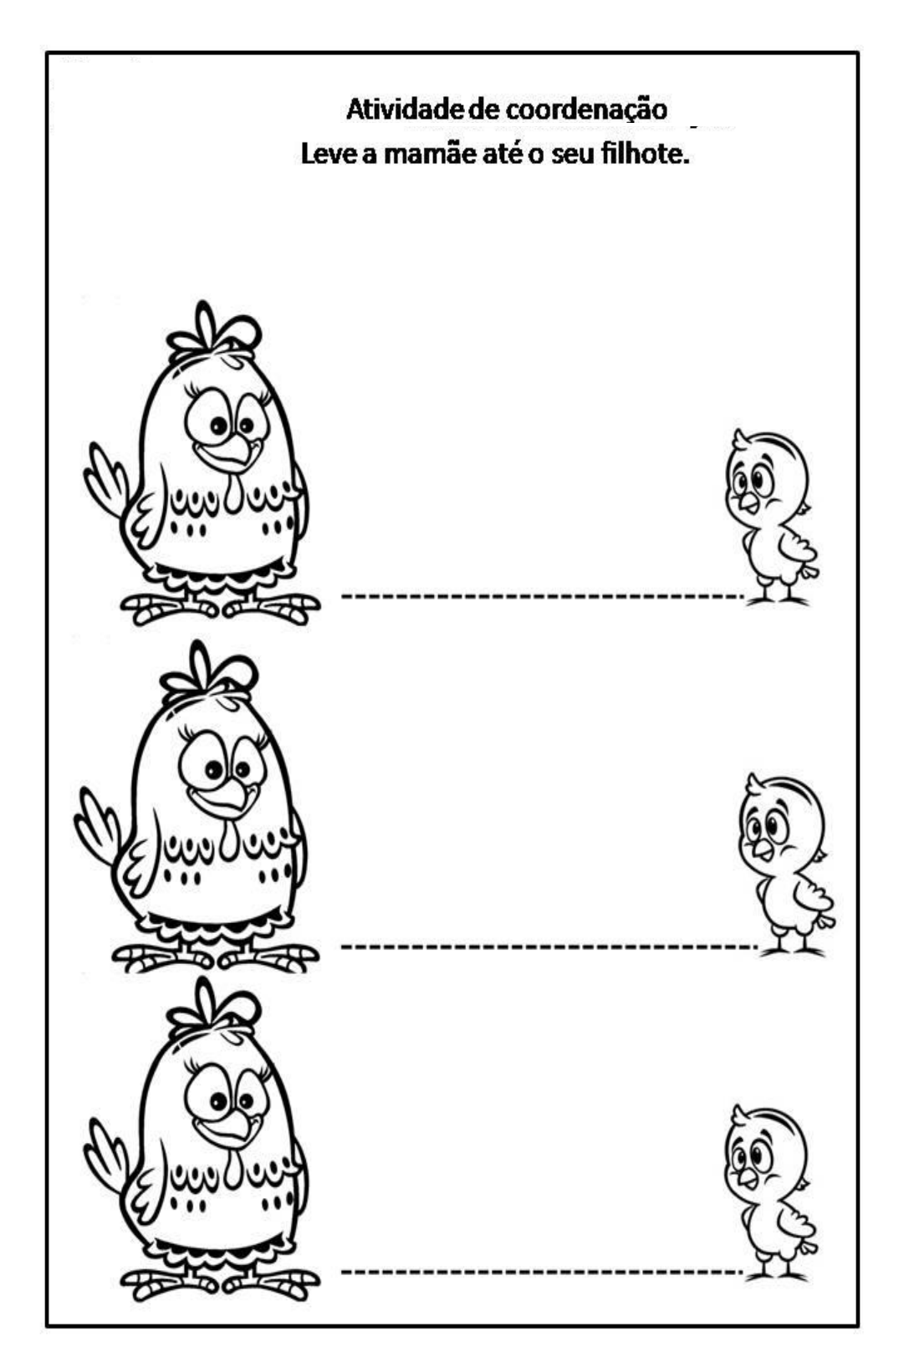
CENTRO EDUCACIONAL BRASIL PORTUGAL
Teacher: Márcia Cristine | Subject: English | Class:M/J
Name: |  | Turno:



ATIVIDADE 19


